Escuela de padres

Serie I Infancia Nº 3

El niño de 4 años

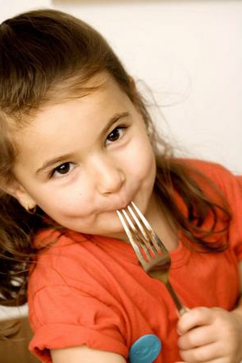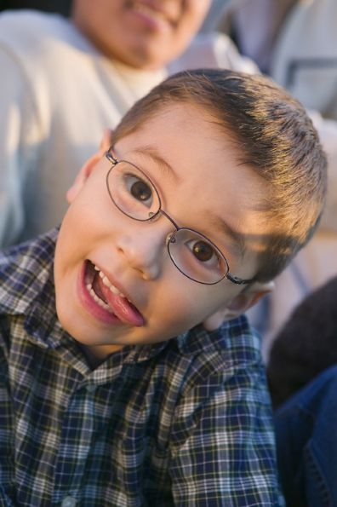

1. La fuerza de las imágenes.
El niño se siente subyugado por ellas.
2. Los psicólogos dan mucha importancia a la imaginación del niño.
Es una máquina que no para.
3. Fotografía del niño de cuatro años.
4. El mundo se construye con imágenes.
5. Atenciones especiales.
6. El mundo de un niño que se llamaba Quico.
7. ¿Piensan los padres en la imaginación del niño?

Diseñado y redactado por Pedro Chico González

Esta escuela de Padres consta de
DIEZ SERIES DE TEMAS Y DE CIEN TEMAS O ARCHIVOS
Hay autorización para usarlos y copiarlos libremente con fines educativos
( Se debe citar la procedencia)
Con fines comerciales se puede reclamar el copyright al Centro Vocacional La Salle-
Fray Luis de León 14. (telef. 983.201374) E.mail lasalleva@yahoo.es. Valladolid. España

Las ilustraciones gráficas que acompañan y aligeran el texto (dibujos y fotografias),
están tomadas de ente los millones y millones que circulan libremente en Internet.
Se ha intentado localizar las que aparentemente carecen de derechos declarados. o copyright.
Se suprimirán de inmediato, si sobre alguna se recibe aviso de publicación improcedente ilegal.

- LA FUERZA DE LAS IMÁGENES

El niño tiene una imaginación absorbente. Su personalidad no es lo suficientemente fuer te y madura para que pueda con ella y la sitúa en el contexto de las otras fuerzas y dinamismos interiores.

Por eso hacia los cuatro años surge un período de abundante fluencia de imágenes que no son asociadas a la realidad de la vida, pues se carece todavía de criterios reductores fuertes y eficaces. El niño acepta como reales sus imágenes, tanto positivas como negativas. Y se comporta en conformidad con sus reclamos.

En función de la importancia primordial de la imaginación, la etapa de los cuatros años y sus aledaños se suelen denominar con alusiones al poder de la imagen.

— EDAD MITICA. El niño se siente dominado por mitos y por figuras, recogi das del exterior o procedentes de su elaboración personal. Las cree, las entiende, las vive, las defiende, las interrelaciona. Es la época de las figu ras positivas o negativas, que le atraen o le meten miedo. Y el niño las da realidad cuando relata cómo son o cuando las compara con las que recibe por los sentidos.

— ETAPA DE LA FABULACION. Es la fábula, que significa el relato en don de los animales llevan la mejor parte del protagonismo, la que represen ta la mente del niño. Imagina cosas maravillosas que acontecen como si fueran de verdad. El niño no distingue del todo entre lo que sueña, lo que imagina y lo que capta por los sentidos. Todo se confunde en su interior y todo resulta móvil, confuso, difuso, agradable, propio.

— ETAPA DEL ANIMISMO. El niño pone vida hasta en las cosas más inanimadas: los objetos, las prendas de vestir, los juguetes, los árboles y los animales. Habla con gusto con todo ello. Y es un misterio si muchas veces se siente también respondido e interpelado por las mismas cosas. Pero no importa resolver ese misterio. Sin la solución, sabemos que el niño goza hablando con las cosas de la naturaleza. Y al margen de interpretaciones antropológicas gratuitas, son también las cosas las que ayudan a construir su mente y su personalidad.

— MOMENTO DE LA FANTASIA. Es el momento en el que el niño vive so ñando y sueña viviendo. Encarna las leyendas y se siente protagonista invencible de múltiples acciones. Nos lo dice la literatura y el folklore, la pintura y el arte, la poesía y las mitologías antiguas. Aunque no lo dijeran tantos testimonios, sabemos que nos lo dice la experiencia y se observa sin esfuerzo cuando se habla con los niños pequeños.
Uno de los problemas psicológicos es distinguir lo que en la exaltación de la fantasía procede de sus propios recursos interiores y lo que es infundido desde el exterior por obra y gracia de las tradiciones familiares, de los estímulos visuales de la comunicación o por el lenguaje de los adultos.

De hecho es importante entender que el niño vive con y de su imaginación. Y que al tratar con este niño pequeño hay que actuar con cuidado. Hay que evitar romper sus fan

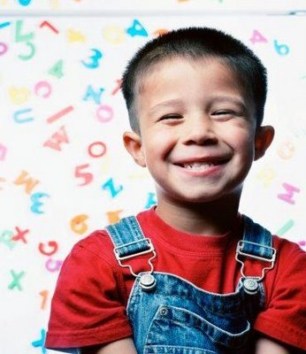

2. DICEN LOS PSICOLOGOS

“El animismo infantil no es el resultado de una construcción reflexiva, sino que resulta de un dato primitivo que es la indiferenciación comp/eta entre la acción consciente y y el movimiento material. El animismo infantil supone una actitud original de creencia en un continuum de conciencia, O más bien no es propiamente el saber y el sentir lo que el niño presta a las cosas, sino una suerte de voluntad y de discernimiento elementales, el mínimo necesario para la realización de las funciones que la naturaleza ejerce.
Esta voluntad y este discernimiento no significan que el niño considere las cosas como personas —el niño mismo se siente evidentemente menos personal que nosotros—, sino simple mente que confunde la intencionalidad y la actividad. Una anécdota judía cuenta que dos ignorantes habían discutido un día el problema de la ebullición del agua.
Uno de ellos afirmaba que el agua hierve e los 100° C. “Pero, objeta el otro, ¿cómo sabe ella que llega a los 100° C?“. Esta anécdota da su verdadero sentido al animismo infantil: es evidente que los objetos están dotados de vida psíquica en la medida en que los cuerpos tienen una actividad regulada y útil al hombre.
En resumen: por prudentes que seamos y por lejos que estemos de tomar a la letra las respuestas de nuestros niños, permanece incontestable que el pensamiento infantil parte de la idea de una vida universal como de una idea primera.
Desde este punto de vista, el animismo no es, pues, el producto de una construcción reflexiva de/pensamiento del niño; es un dato primitivo, y sólo por diferenciaciones progresivas va distinguiéndose la materia inerte de la vida. Actividad y pasividad, movimiento propio y movimiento adquirido son, a este respecto, nociones gemelas que el pensamiento deduce poco a poco de un continuum original, en el cual todo parece vivo.”
J. Piaget. La representación del mundo en el niño.
Madrid. Morata. 1973. Pág. 198.

“ La imaginación no sirve sólo para un conocimiento anticipado de la realidad, sino para un conocimiento ulterior.
Al lado de la imaginación, y formando parte de ella, está, como dice Ph. Lerch, la fantasía que es “la que trae al horizonte de nuestra vida no solo lo real, todavía no percibido por nosotros, sino también lo futuro, es decirlo que todavía no se ha realizado.
La fantasía nos permite vivir el futuro, también lo posible, e incluso lo que nunca podrá realizarse.
Esta es la manera característica de pasar el niño por el mundo. Así se hace explorador por el Amazonas sin dejar las sillas de su cuarto de jugar o los setos de su jardín de verano. Para el niño la realidad de la creación es la realidad creada por él mismo.
El niño contempla el mundo como desde una ventana. Y cuando ha penetrado por ella, la cierra para que no se le escape. La búsqueda de nuevas realidades es asistemática y obedece principalmente a motivos de simpatía. Se da cuenta de algo que había visto cien veces al día en que aquello conviene a su juego.
Cuando el niño descubre la naturaleza, la introduce en su mundo mágico, antropomorfizando sus elementos con los que habla y a los que llama usando del pro nombre. Su deseo de saber le da un conocimiento inexacto de la realidad. Deforma los elementos.”

Jerónimo Moragas. Psicología del niño y del adolescente
Barcelona Labor. 1970. Pgs 156-157

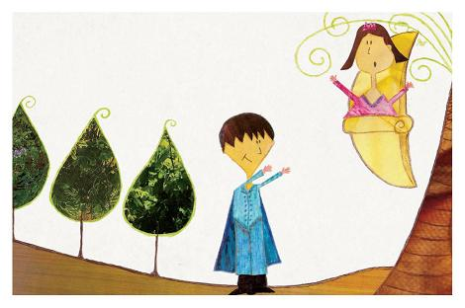

“Es muy importan te que el educador tenga conciencia plena de la gran variedad de los motivos que originan las mentiras. Unicamente se puede curar un mal cuando se conocen las causas.
Con respecto a las mentiras debidas a la imaginación, resulta aún más evidente la necesidad de determinarlas. La mayoría de los educadores cometen el error de tomar demasiado trágicamente las mentiras infantiles. No se les ocurre pensar que el concepto completo de la veracidad se encuentra muy apartado de la comprensión infantil y que, en con secuencia, es absolutamente injusto ver en una mentira el indicio de una precoz perversidad.
¿Cuántos adultos son intransigentes con respecto a la veracidad? Los mismos profesores que tratan cada mentira infantil como si se tratara de un asunto de Estado, con frecuencia cometen la mentira “necesaria” utilizando para justificarla teóricamente principios completamente infantiles.
Los niños vivos y apasionados están tentados de alterar los hechos, pero existe en ellos una reserva de las características que más adelante hacen que la mentira triunfe. Efectivamente, hay que combatir seriamente la mentira infantil, para que ésta no degenere en hábito, pero no hay por qué presuponer que el niño, ingenuo e Ignorante, posee una madurez que muchos adultos jamás alcanzan.
Jean-Paul nos ha indicado cómo los niños no hacen con frecuencia más que pensar en voz alta, transformando en palabras su imaginación: “Parecen mentir, cuando, en realidad, se limitan a hablar consigo mismos. Y luego les gusta jugar con el arte, nuevo para ellos, de la palabra: con frecuencia, dicen tonterías únicamente por el gusto de oírse hablar.”
La única forma de reaccionar contra esta mentira fantástica —que no deja de ser un serio peligro, ya que puede llevar directamente a la mentira patológica— consiste en charlar tranquilamente con los niños, haciéndoles ver con toda atención, por medio de ejemplos, que es muy importante que se expresen siempre de forma que se pueda comprobar lo que uno dice; luego hay que ejercitar sus aptitudes en esta dirección, haciendo que se interesen en verificar con precisión lo que han visto u oído —por ejemplo, en las lecciones de dibujo o de historia natural.—. Es preciso que se comprometan a observar con precisión para luego poder hacer informes fieles.
Actualmente se habla mucho de la “educación de los sentidos “, pero esto se centra casi exclusivamente en la actividad periférica de los mismos, no haciéndose el suficiente hincapié en la influencia del cerebro. Hay que centrarse principalmente en la voluntad de ver bien y de oír bien, de retener lo que se ha visto y oído. Si las percepciones sensoriales no son controladas por lo que yo llamo la “moral “de la visión y de la audición, corren el riesgo de verse alteradas por todo tipo de estados de conciencia subjetivos.
Para hacer que los niños se interesen por la exactitud de la percepción y del recuerdo hemos de comenzar por hacer que verifiquen de forma contundente las veces en que se han apartado de la realidad.
Por ejemplo, un día se dijo a los niños que pinten en la pizarra la pata trasera de un caballo; luego se les mostrará lo que han hecho y cómo han observado defectuosamente algo que ven todos los días, contrastando su croquis con la realidad. Igualmente se les hará que describan un cuadro que hayan visto o que relaten un hecho del que hayan sido testigos.”
F. W. Foerster. L’ Ecole et le caractére.
Neuchátel. De la chaux. Pág. 51.

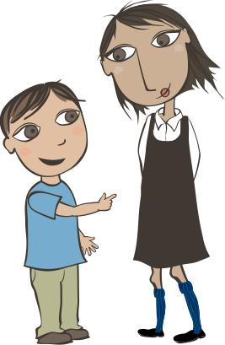

3. FOTOGRAFIA DEL NIÑO DE 4 AÑOS

ESFERA SOMATICA

— Se mantiene habitualmente tranquilo, aunque experimenta períodos breves de exaltación o de desasosiego, sobre todo si existen irritaciones externas o el ambiente escolar remplaza precipitadamente al familiar.
— El niño juega mucho. Incrementa los juegos motrices y los esfuerzos corporales. Le gusta romper cosas. Siente agrado en ver lo que tienen los objetos por dentro.
— Observa a los mayores, pero no entiende por qué hacen las cosas. Preguntan razones, pero se olvidan de las respuestas si surgen estímulos sensoriales que les reclaman insistentemente.

— Se cansa con facilidad, pero se resigna a que ya no le cojan en brazos. Es él quien pretende coger las cosas o a su hermano pequeño. No calcula sus fuer zas y se enfada si no puede conseguir lo que pretende.
— Le gusta mucho moverse con libertad por la casa y no hace caso de las prohibiciones si no teme que se le castigue. Re vuelve objetos y vestidos, y a veces quiere probarlos en los otros niños.
— Es voluble y cambia muchas veces de objeto de manipulación. Lo hace siempre que observa otro y puede conseguirlo con facilidad.

— Está muy propenso al llanto cuando las cosas no le salen como quiere, y pasa con gran rapidez a la risa. Sus lágrimas son fluidas y duran más si alguien le atiende y le acaricia físicamente.
— Adquiere cierta habilidad manual con objetos delicados sin romperlos (flores, pájaros, juguetes frágiles). Aprende pronto las indicaciones que le hacen los adultos.
— Es desordenado. Deja las cosas en cual quier lugar a pesar de que se le recuerde su deber del orden. Improvisa y no sabe guardar objetos o comida para después. Los abandona de cualquier modo cuan do va no lo necesita.

ESFERA MENTAL

— Se vuelve muy curioso. Pero no entiende el por qué de las cosas. Sus datos sensoriales no coinciden con sus sospechas imaginativas. Mira mucho a los demás para ver cómo reaccionan.
— Supera el lenguaje afectivo poco a poco y se vuelve con decisión a las cosas de la naturaleza. Le gusta el sol, el campo y lo que puede trasladar con sus manos (arena, piedras, palos). Hace proyectos con estas cosas y tiende a cumplirlos. Antes de hacer cosas con ellos, piensa cómo van a ser y puede explicar el por qué.
— La mente está dominada por la fantasía que bulle en ella. Habla con las cosas, se imagina que tienen vida. Cree en los personajes de los cuentos y espera que podrá verlos, pues viven cerca. Manifiesta su mente abierta y desbordante. Pero no pierde la alegría por sus imaginaciones, si tiene segura la protección de su madre y de su padre.
— Mejora mucho el lenguaje y construye las frases con más soltura y más alargadas. Cuenta cosas que ha visto y añade muchos detalles o intenciones procedentes de su mente.
— El niño inventa cosas que hace creer a los adultos fácilmente, pues él está convencido de que son reales. Une lenguaje y sentimientos para defenderlas.
— Es ingenuo y crédulo. Todo lo acepta sin capacidad de reacción inmediata. Presta sus cosas a cambio de promesas. Se olvida de inmediato de lo que se le ha prometido.
— Sabe dónde pone los objetos, pero se olvida también pronto. Después reclama la ayuda de la madre para encontrarlo.
Se asusta fácilmente, sobre todo si hay experiencias sensoriales desagradables por medio. No es hábil de igual modo para descubrir las intenciones de los otros, pues no interpreta bien los gestos o los actos que realizan. Es lento en la reflexión y no llega a comprender del todo lo que dicen los demás.

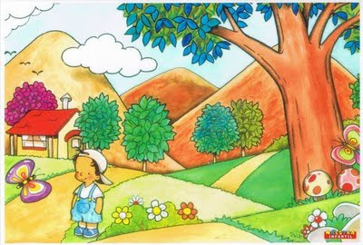

ESFERA AFECTIVA

— Siente agrado al saberse querido o protegido por lo adultos. Le importa menos las simpatías de los otros niños de su nivel. Tampoco está muy propenso a ofrecerles gestos amistosos, a no ser que sean sugeridos por el adulto.
— Vive feliz entre sus cosas y las transmite con gestos de acogida y afecto (besos, abrazos, caricias). De alguna forma repite con ellas lo que ha sentido sobre su cuerpo cuando ha sido receptor de signos similares.
— Se obstina sobre sus deseos como forma de sentirse más fuerte y resistente. A veces contradice y lucha con la madre para ver hasta dónde puede llegar. Cede cuando sobreviene la amenaza que sabe se cumplirá sin remedio.
— Se siente inseguro en lo que dice o hace. No discute si se le contradice y advierte que los otros se ríen de sus expresiones. También abandona lo que está haciendo si le recriminan su torpeza.

— El niño siente gozo cuando oye que es mayor. Muchas cosas empieza a hacerlas para que los mayores no se burlen de él y le consideren menos.
— Le agrada singularmente la alabanza. Todo lo cree y acepta si viene de los adul tos y pregunta qué puede hacer para que le digan cosas agradables y se fijen en él.

— Los miedos y sustos dependen mucho del ambiente que se hace vivir al niño. Si se le atemoriza mucho se le vuelve hipersensible e irritable.
— Se acobarda si fracasa repetidamente. Estas situaciones le producen retraimiento y aumento de egocentrismo. La introversión está relacionada con ellos, aun que no de forma exclusiva.
— Las antipatías del niño no son prolonga das ni profundas. Se disuelven con facilidad cuando los objetos desaparecen. En algunos niños aparecen miedos o aversiones fijas a determinados objetos o personas. No son frecuentes, pero deben ser seguidas con atención por lo que pueden suponer de síntomas de desajuste.

ESFERA SOCIAL

El niño vive centrado en sí y no se abre con facilidad más que a las personas allegadas. Se retrae ante desconocidos. Le gusta ver otros ambientes distintos de la familia, pero no quiere quedarse sólo en ellos.
— El ideal de ser mayor se apodera de su mente. Le gusta que le comparen con el padre o la madre y que le hablen de cuando sea mayor y pueda hacer más cosas.
— La imitación es la forma ordinaria de integrarse en la vida ambiental. El niño reproduce las cosas irreflexivamente, aunque cavila algún tiempo cuando encuentra dificultades o se encuentra con diversidad de posibilidades igual mente atractivas entre las cuales tiene que elegir.
— Se familiariza fácilmente con personas y lugares y habla con naturalidad de ellos con su papá y su mamá. Es la afectividad la que entra en juego. Llama bueno al que facilita sus gustos y malo al que le contradice.
— Observa con cierto seguimiento los hechos que ve en la televisión. Re conoce personajes y figuras. Los asocia con las reacciones que advierte en los adultos.
— Se sobresalta por las discusiones que ad vierte en los mayores que él. Llora fácil mente si ve que discuten. Es un llanto que equivale a autodefensa y protección.
— El medio social influye en las formas de comportamiento desde esta edad. El desahogado tiende a multiplicar los centros de atención y convierte al niño en más desinteresado por las cosas de su pertenencia. El indigente hace al niño más reservado y tímido y más vinculado con los objetos.
— El niño bombardeado con impresiones fuertes o rápidamente cambiantes puede experimentar desajustes en su personalidad. Los adultos deben procurarle un clima sereno y agradable con el cuál el niño se familiarice.
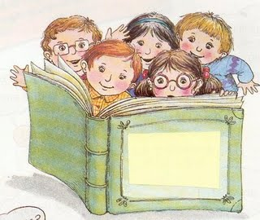

- EL MUNDO SE CONSTRUYE CON IMAGENES

La mente del niño tiene como desafío la construcción del mundo en el fondo de-su personalidad. El mundo pasaría desapercibido para cada persona, si su imaginación no hiciera posible transformarlo en algo vivo y cercano. Por eso la imaginación es muy importante para el equilibrio personal.

El niño imagina las cosas a su medida. Y como no tiene experiencias ricas y abundantes su mundo es parcial e insuficiente.

- Domina en él el subjetivismo y la fantasía. Sospecha que las cosas son como las imagina. Y la fantasía le ofrece estímulos que no sabe juzgar todavía con realismo. Por eso pone vida en donde no hay más que apariencia.
- A medida que las experiencias se acumulan en él, va distinguiendo lo real y lo imaginario. Se hace menos crédulo y menos ingenuo. Acomoda sus formas de hablar a lo que realmente acontece. Y aprende a establecer comparaciones y juicios de valor.
- Va descubriendo el mundo como conjunto de realidades va riadas y cambiantes. Compara sus impresiones con las que escucha a los demás. Saca conclusiones que le permiten situarse con objetividad y serenidad ante los demás.
- Aprovecha sus estudios, sus observaciones, sus reflexiones y las conversaciones con los demás para comprender las causas de cada hecho que presencia. Y aprende también a prever los acontecimientos descubriendo las causas que los
motiva.

La imaginación del niño es el motor de su crecimiento. Atraviesa un proceso de maduración especialmente importante. Al principio es la fantasía la que absorbe por completo sus formas de reflexión y de valoración. Poco a poco la fantasía es dominada por la imaginación más realista que nace de la experiencia. Y termina diferenciando perfectamente lo que existe en la realidad y lo que su mente elabora.

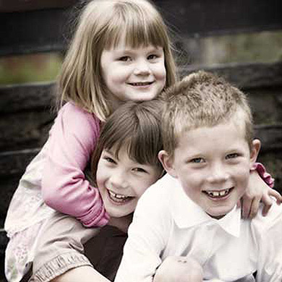
A los 4 años se halla plenamente identificado con sus producciones fantásticas. No distingue entre el sueño y la realidad, entre el deseo y lo que es posible, entre lo que ve con los ojos y lo que imagina con la mente.

Dos años después, a los 6, ya diferencia las cosas. Ya reflexiona por su cuenta sobre lo que puede conseguir y lo que tendrá que abandonar.
Y a los 8 años, ya no se dejará engañar fácilmente por suposiciones irreales. Entonces con situarse con realismo en el mundo auténtico de los sentidos y de las personas que conviven con él.
Para realizar este camino de maduración el niño necesita ayuda, libertad y encontrar muchas experiencias y oportunidades de

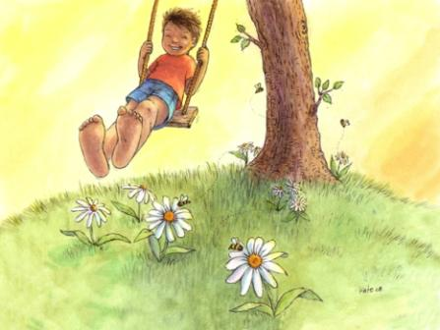

5. ATENCIONES ESPECIALES

Muchas veces los adultos se sorprenden con la mente fantástica de los niños. Dicen éstos tantas cosas irreales que, con toda buena voluntad, se intenta corregir y hasta reprimir sus manifestaciones.
Hay que saber valorar la mente de los niños como una riqueza y dejar que la imaginación se desarrolle.

Algunos puntos concretos suelen provocar vacilaciones e interrogantes en los adultos.

— LOS MIEDOS. La ingenuidad infantil convierte en peligro muchos hechos o situaciones. Al niño hay que dejarle sentir míedo, cuando éste es natural y espontáneo. Así se protege contra el peligro y se afianza en su interior. Pero no es sano estimular con amenazas, con sustos, con alarmas sus temores naturales.
Hay que evitar, cuando el niño es pequeño, que su conducta se regule con promesas de castigos, con exageraciones, con figuras terroríficas que reprimen la espontaneidad. Sobre todo hay que evitar impresiones negativas que ahoguen su mente. Los padres harán bien en proteger al niño contra reportajes macabros o contra dibujos e imágenes agobiantes.

— LOS MITOS. El niño construye su infancia entre figuras simpáticas o antipáticas que protagonizan muchas de sus impresiones: regalos, promesas, acciones, etc. Los personajes imaginarios han poblado siempre las leyendas, los cuentos, las tradiciones y son patrimonio de la humanidad de todos los tiempos.
No hay que destruir las ilusiones infantiles prematuras so pretexto de una educación realista y pragmática. Hay que dejar al niño su infancia mental todo el tiempo que él quiera conservarla. Tampoco hay que fomentar la fabulación de forma desconsiderada.

— LAS MENTIRAS. Los engaños en que incurre el niño son frecuentemente producto de su imaginación. Las mentiras psicológicas no son mentiras morales. Al niño hay que enseñarle a descubrir la realidad. Pero con paciencia y adaptación. Con él hay que tener delicadeza.
El testimonio del niño es siempre parcial y subjetivo. Hay que aceptarlo como tal.
Y cuando, más que mentira, lo que se advierte es engaño, disimulo, ocultación, lo que hay que sospechar es influencias nocivas del entorno, más que intencionalidad torcida de una personalidad que todavía no distingue la realidad.

— LAS ILUSIONES Y LAS ESPERANZAS. El niño siempre espera resultados satisfactorios en sus pretensiones. Cultivar las ilusiones de los niños es un deber de los adultos. Pero con moderación y enseñando desde el principio que no todas las cosas salen como uno quiere.
Hay que fomentar la alegría del niño con concesiones. Pero los padres harán bien en recordar la existencia de límites en sus promesas. Cuando el niño inicia una conducta caprichosa se ha llegado a cruzar la frontera de lo conveniente.

— LOS CUENTOS Y LAS NARRACIONES. La mente del niño se nutre de hechos ingenuos y agradables, en los que personajes simpáticos representan el bien y otros desagradables significan el mal. Los cuentos satisfacen a la vez los afanes de acción, de dominio y de afecto de los niños pequeños. Los niños deben crecer entre cuentos y leyendas. Pero poco a poco deben irlos contrastando con la realidad de la vida.

Cuando se convive agradable y desahogadamente con los niños es fácil acercarse psicológicamente a ellos. Los padres tienen que buscar tiempo para escuchar sus cosas y para hablar. Los padres que tienen tiempo e interés o por la mente de sus hijos nunca encuentran problemas con la fantasía de los niños. Los padres impacientes pueden hacer dalos irreparables.

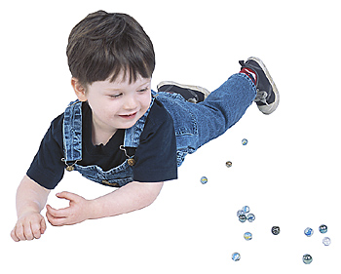

6. EL TESTIMONIO DE QUICO
( De la novela “El principe destronado de Miguel Delibes)

Quico no respondía. La Vítora añadió:
—Si no te quiere la Vito, ¿quién te va a querer? ¿No es buena la Vito? Vamos, habla. Quico apretaba los labios sin responder. Pro
siguió la Vitora:
—Te has repasado, ¿verdad? Cuándo vas a aprender a orinar como un hombre, ¿di?
—No sé—dijo, al fin, Quico, consternado. La Vítora se secó con el trapo de secar los vasos. Sus manos hacían ángulo obtuso con los antebrazos. Abrió el armario rojo, cogió unos pantalones y se sentó en la silla baja. Le sacó a la cocina. Le dijo:
—Aguarda aquí; la Vito se va a arreglar.
—iVas a salir de paseo, Vito?
—No. Va a subir el Femio.
La oía desvestirse al otro lado de la puerta y súbitamente exclamó:
— ¡Vito!
— ¿Qué?
—Me voy a cortar el pito.
La Vítora apareció en la cocina en combina ción, los ojos dilatados de espanto.
—Ni se te ocurra—dijo.
—Sí—dijo Quico—. Con una cuchilla de papá.
—Mira—respondió la Vitora—, si haces eso, te mueres, de modo que ya lo sabes. Tomó al cuarto de plan cha, pero no cerró la puerta. De cuando en cuando se asomaba y veía al niño inmóvil, bajo el tubo de neón, de espaldas a ella.
Entró Mamá y se alargó un bollo su izo con jamón dentro.
—Ten—dijo con el ceño fruncido. Volvió el rostro a la puerta entreabierta—: Vítora, cuide de que lo coma.
—Descuide—dijo la Vítora.
Y cuando la Vítora concluía de darle pacientemen te el bocadillo, sonó una tímida llama da:
- Riim.
—Es él—dijo la Vito, excitada.
—iFemio?
—Femio. Corre a abrir. —Se sacudió las migas de la falda.
Quico quedó extrañado ante el uniforme. Le miró de arriba abajo. El recluta se sentía acobardado:
— ¿ Vive aquí..? — comenzó.

— ¡Pasa, Femio!— gritó la Vítora desde dentro.
Quico le seguía, observándole las botas, la gorra que portaba en la mano, el fuelle de la guerrera.
Dijo al cabo:
— Vas a matar a Rosita Encarnada?
—Mírala—dijo Femio —. Ya es espabilada la chavala, ya.
La Vítora parecía enfadada:
—Es niño, cacho patoso—dijo—. Además, ¿qué sabe la criatura? Siéntate.
Femio se sentó en una de las sillas blancas; se justificó:
—Estos chavales de casa fina, ya se sabe; ni carne ni pescado.
Quico le miraba según hablaba y las palabras de Femio salían de su boca monótonamente, como empastadas. A tacó la Vítora:
—Oye, majo, que quieres que a los cuatro años la criatura tenga bigote?
El soldado levantó los hombros tres veces seguidas, como si fuese a caballo sin controlar la cabalgadura:
—Yo no digo nada—dijo—. A mí que me registren.
Quico continuaba examinándole, maravilla do. Le dolió que Femio no le prestase una atención más próxima y se plantó delante de él:
—Me voy a cortar el pito—dijo, abriendo las piernas.
Femio le señaló con el pulgar.
— ¡Vaya un prójimo! Apunta clase de chavea—hizo un cómico visaje—: No creas—añadió—, a lo mejor no es mala solución.
—Con una cuchilla de papá—añadió Quico.
— ¿Estás tonto? Y te mueres—dijo la Vítora, sofocada.
—Déjale--dijo Femiio—. No quiere problemas. La Vítora se puso en jarras.
—Si vienes a malmeter a la criatura—dijo—, ya te estás largando.
Femió calló. La Vítora fue dejándose resbalar poco a poco hasta quedar sentada en la otra silla, muy rígida. Quico observaba al soldado con atención creciente. Dijo de pronto:
—iNo tienes puñal?
—No, majo.
— ¿Vas a Africa? …

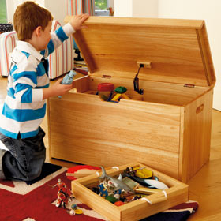

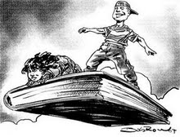

7. CUESTIONARIO PARA PADRES

¿Puede suplir efectivamente la labor del padre y de la madre otra persona, por ejemplo una fiel sirviente, para que el niño se desarrolle equilibradamente?

¿Por qué al niño le resultan sorprendentes los desconocidos, los uniformes, los vestidos nuevos.., si no es capaz de valorarlos?

¿ Es la mente del niño lo suficientemente ágil para entender
las intenciones de los adultos y descubrir sentimientos o deseos no expresados?

¿ Es aceptable la actitud psicoanalítica de que los niños tienen muchas imaginaciones de significación sexual, por ejemplo “temores castrativos” o “deseos libidinosos”?

¿ Cuáles son las curiosidades que más preocupan a los niños
pequeños?

